Тема 2.3. Представление чисел в позиционных системах счисления.
Представим десятичное число в общем виде N,M, где N - целая часть числа, а М - его дробная часть. Для перевода десятичного числа в позиционную систему счисления с основанием р необходимо воспользоваться двумя правилами: одно определяет технологию перевода целой части числа, а другое - дробной части.

Правило перевода целой части числа состоит из следующих этапов:
- число N делится на новое основание р;
- полученный остаток запоминается или записывается (это будет цифра младшего разряда);
- целая часть полученного частного снова делится на р;
- опять запоминаем полученный остаток (это будет цифра следующего разряда) и т. д.

Такое последовательное деление продолжается до тех пор, пока целая часть частного не окажется меньше, чем основание системы счисления р. Эта последняя целая часть частного будет цифрой старшего разряда. Результат формируется путем последовательной записи слева направо цифры старшего разряда и всех записанных остатков в порядке, обратном их получению.

Правило перевода дробной части числа состоит из следующих этапов:
- дробная часть числа умножается на основание р;
- запоминается или записывается цифра результата, переносимая в целую часть;
- оставшаяся дробная часть числа умножается на основание р;
- снова фиксируется цифра результата, переносимая в целую часть, и т. д.

Такое последовательное умножение продолжается до тех пор, пока в дробной части не будет получен ноль или достигнута требуемая точность, например 5 знаков после запятой. Результат формируется в виде последовательной записи зафиксированных цифр переносов в целую часть в том порядке, в котором они были получены.

Пример:
1) Переведем число 75 из десятичной системы в двоичную, восьмеричную и шестнадцатеричную:

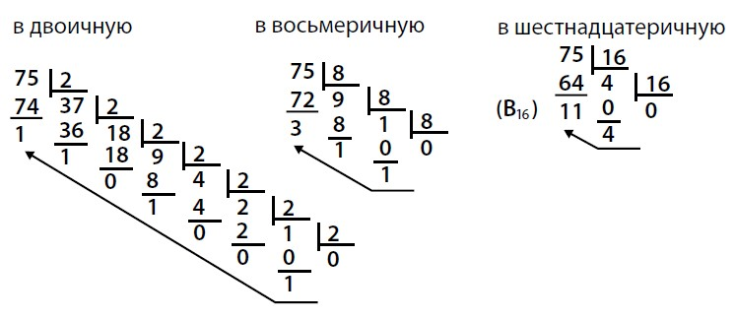

Замечание: остаток 11₁₀ записывается шестнадцатеричной цифрой B₁₆.

Ответ: 75₁₀=1001011₂=113₈=4B₁₆

2) Переведем число 0,8125 из десятичной системы в двоичную, восьмеричную и шестнадцатеричную:

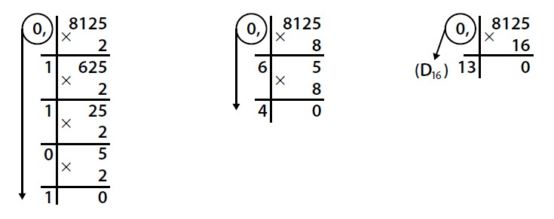

Замечание: число 13₁₀ записывается шестнадцатеричной цифрой D₁₆.

Ответ: 0,8125₁₀=0,1101₂=0,64₈=0,D₁₆

Для чисел, имеющих как целую, так и дробную части, перевод из десятичной системы счисления в другую осуществляется отдельно для целой и дробной частей по правилам, указанным выше. Необходимо отдельно преобразовать целую и дробную части числа и соединить их через запятую.

Пример:
Переведем число 194,125 из десятичной системы в двоичную:

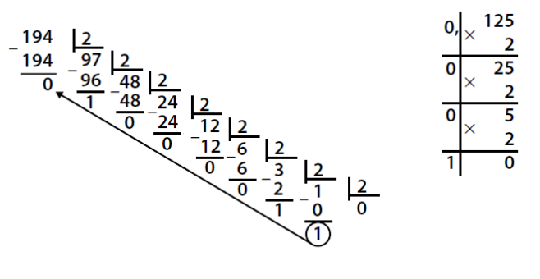

Ответ: 194,125₁₀=11000010,001₂

Наряду с двоичной системой счисления в компьютере используются еще две - восьмеричная и шестнадцатеричная. Восьмеричную и шестнадцатеричную системы называют родственными двоичной, поскольку их основания являются степенями числа 2. Родственными, к примеру, являются системы с основаниями 3 и 9.

Перевод чисел внутри родственных систем (в частности, с основаниями 2, 8 и 16) упрощен, поскольку все цифры алфавита для систем с большим основанием можно представить совокупностью цифр системы с наименьшим основанием.

Для этого удобно использовать таблицу соотношений чисел в системах счисления с основаниями 10, 2, 8 и 16:

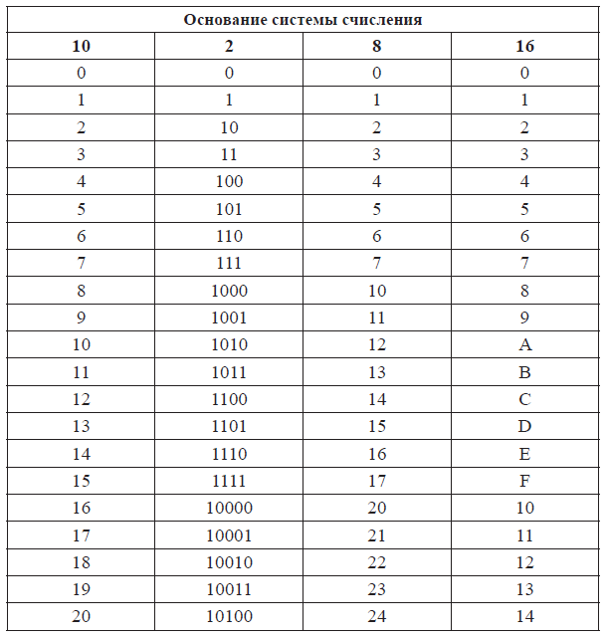

Из таблицы видно, что все восьмеричные цифры (от 0 до 7) можно записать при помощи трех двоичных разрядов. На этом основан быстрый перевод из восьмеричной системы в двоичную и наоборот.

Для перевода восьмеричного числа в двоичное достаточно каждую цифру этого числа заменить двоичной триадой (три разряда) в соответствии с таблицей (если нужно, слева дописывается дополнительный ноль).
Пример:
734,46₈=111011100,100110₂

Для перевода двоичного числа в восьмеричное следует воспользоваться следующим алгоритмом:
- разделить целую часть числа на триады от младших разрядов к старшим (влево от запятой);
- разделить дробную часть на триады в обратном направлении (вправо от запятой);
- заменить каждую триаду двоичных чисел соответствующей восьмеричной цифрой по таблице, предложенной выше;
- недостающие до триады позиции заполнить незначащими нулями.

Пример:
1010,11111₂=001010,111110₂=12,76₈

Подобным свойством обладают и шестнадцатеричные цифры. Все шестнадцатеричные цифры (от 0 до F) можно записать при помощи четырех двоичных разрядов (тетрады) (см. таблицу выше).

Пример:
A0,F8₁₆=10100000,11111000₂
10101001,10111₂=10101001,10111000₂=A9, B8₁₆

Поразрядные способы перевода чисел можно использовать для сокращения действий при переводе числа, например, из десятичной системы в двоичную. Для этого целое число делением (дробное - умножением) сначала переводят в восьмеричную систему, а затем из восьмеричной системы поразрядно в двоичную систему.

Если в качестве промежуточной системы использовать двоичную, то существенно упрощается перевод из восьмеричной системы в шестнадцатеричную и обратно. Это показано в следующем примере.

Пример:
Дано: A₈=275,034.
Найти: A₁₆

Решение:
A₈=275,034
A₂=010111101,000011100
A₂=10111101,00001110
A₁₆=BD,0E
Ответ: A₁₆=BD,0E

